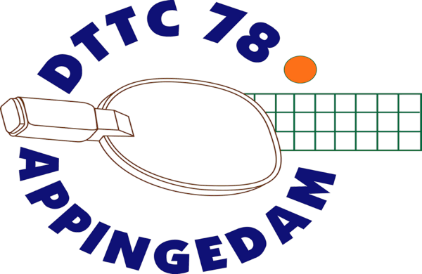
Informatiebulletin
3 november 2022

Competitie
De seniorencompetitie is na vanavond 7 wedstrijden onderweg.
Er zijn na vanavond nog thuiswedstrijden op donderdag 10 november 2022 (inhaalwedstrijden tegen WTTC) en 17 november 2022.
Het eerste jeugdteam speelt nog thuis op 3 december 2022, dat is de laatste wedstrijd.
De Table Stars hebben afgelopen zaterdag in Dedemsvaart gespeeld. Voor de volgende wedstrijden en het eindtoernooi moeten ze weer flink op reis.
De competitieleider voor senioren en jeugd is Bennie Schoonhoven. Voor alle vragen b.schoonhoven@home.nl.

Grote Clubactie
Onze club doet mee aan de Grote Clubactie. Onze leden doen geweldig hun best, er zijn ongeveer 390 loten verkocht. Bij verkoop van 25 loten of meer verdien je een medaille, vanaf 40 verkochte loten win je een prijs.

De boekjes kunnen worden ingeleverd bij Dick Henderikse, Peter Kiel of Wendy Baar. We willen de boekjes altijd en zo snel mogelijk, maar voor 15 november 2022, terugontvangen.

Trainingsmiddag Jeugd
Op zaterdag 17 december 2022 sluiten we het jaar 2022 af met een trainingsmiddag voor de jeugdleden en jonge senioren. Houd deze dag vrij !
We hebben voor alle deelnemers een mooie kerstverrassing.

Tam toernooi
Voor alle senioren is er op donderdag 8 december 2022 ’s avonds bij DTTC een toernooi met deelnemers uit heel Groningen en in alle sterkteklassen. DTTC leden kunnen zich met voorrang aanmelden bij Peter Kiel (geertpeterkiel@hotmail.com). Deelname is gratis.

Kersttoernooi
Op zaterdag 17 december 2022 is het bekende kersttoernooi van de vereniging TALO uit Loppersum. Het is bestemd voor jeugd, senioren en Old Stars (!). Aanvang is 9.00 uur.
De uitnodiging is bijgevoegd. Opgeven kan bij Peter Kiel (geertpeterkiel@hotmail.com).

